_HISTOIRE______________________________________________________________________________________________________________

>> LIENS

- Crash Course: Computer Science [Early Computing & Electronic Computing] :
https://www.youtube.com/watch?v=O5nskjZ_GoI
https://www.youtube.com/watch?v=LN0ucKNX0hc

- ColdFusion - Intel - From Inventors of the CPU to Laughing Stock [Part 1 & 2] :
https://www.youtube.com/watch?v=JH2nXMv6yZI
https://www.youtube.com/watch?v=LoTx9LQIKEA

>> MACHINES

- Outils anciens :
Boulier (Mésopotamie - 2500 BC), Astrolabe (Calcul de latitude en mer), Règle à calcul (Inventée vers 1625, peu après la publication de John Napier sur le concept de Logarithme), etc...

- Calculatrice mécanique :
Invention de Gottfried Wilhelm Leibniz (1694). Fonctionnait comme un compteur kilométrique de voiture où chaque rouage à dents correspondait à une puissance de 10). Si un engrenage était tourné plus de 9 fois (grâce à une manivelle), il revenait alors à 0 et l'engrenage adjacent avançait d'un cran. Marchait aussi avec les soustractions, les multiplications et les divisions

- Machine à différences & Machine analytique :
Inventées (mais non terminées) par Charles Babbage (début du 19e siècle). La machine à différences était capable de
tabuler des fonctions polynôme. La machine analytique était quand à elle plus complexe et avancée. Elle incorporait une unité arithmétique et logique (UAL ou ALU en anglais), une structure de contrôle sous forme de branchements conditionnels et de boucles, et une mémoire intégrée. Cela en faisait la première conception d'ordinateur polyvalent pouvant être considérée comme étant "Turing-complete". En d'autres termes, sa structure logique était essentiellement la même que celle des ordinateurs de l'ère électronique. Ada Lovelace fut la première personne à proposer des programmes hypothétiques pour cette machine

- Tabulatrice :
Machine électromécanique inventée par Herman Hollerith et utilisée pour recenser la population des Etats-Unis à
la fin du 19e siècle. Pour compter, elle utilisait les systèmes mécaniques traditionnels de Leibniz mais ces derniers étaient couplés de composants électriques. L'utilisation de cartes perforées et de mercure permettait de faire passer ou non du courant, chaque perforation sur une carte correspondant à une certaine donnée (âge, statut marital, etc...). Une fois la carte passée dans la tabulatrice, une donnée perforée incrémentait ainsi l'engrenage correspondant au total de cette dernière. Hollerith fut aussi le fondateur de la "Tabulating Machine Company" qui devint en 1924 IBM (l'"International Business Machines Corporation")

- Harvard Mark I :
L'un des plus grands ordinateurs électromécaniques jamais construits, utilisé pour faire des test de simulation pour le "Manhattan Project". Fonctionnait à base de relais électromécaniques qui s'ouvraient ou se fermaient grâce à des aimants. Dans les années 1940, un bon relai était capable de changer d'état (ouvert/fermé) 50 fois par seconde environ. Cela permettait de faire 3 additions ou soustractions par seconde, une multiplication toutes les 6 secondes et une division toutes les 15 secondes. Une fonction trigonométrique quand à elle pouvait prendre jusqu'à plus d'une minute. Les composants se dégradaient aussi relativement vite et devaient être changés fréquemment. A cause de leur taille et de la chaleur qu'elles émettaient, ces grandes machines électromécaniques attiraient les insectes, d'où le terme "bug" utilisé à chaque fois que l'on rencontre un problème en informatique aujourd'hui

- Colossus MK 1 :
Conçu par Tommy Flowers, il s'agit du premier ordinateur électronique programmable numérique. Au lieu d'utiliser
des relais électromécaniques, cette machine était équipée de tubes électroniques (ou tubes à vide) qui permettaient de changer d'état (ouvert/fermé) 1000 fois par secondes environ. Ces tubes étaient plus fiables et solides mais aussi beaucoup plus coûteux. Dans le but de configurer la machine afin qu'elle puisse effectuer les bonnes opérations, des centaines de fils devaient être branchés à des tableaux de connexion, un peu comme sur un standard téléphonique de l'époque. Donc, bien que "programmable", cet appareil devait tout de même être configuré en avance avant d'être capable d'entreprendre un calcul spécifique

- ENIAC :
Premier ordinateur électronique programmable, numérique et polyvalent. Pouvant faire jusqu'à 5000 additions ou
soustractions par seconde. Opérationnelle pendant environ 10 ans, on estime que cette machine a fait plus d'arithmétique au cours de son existence que la totalité de l'humanité avant ça

- IBM 608 :
En 1947 vu l'apparition d'une nouvelle invention toujours utilisée aujourd'hui: le transistor. Tel un relai ou tube
à vide, un transistor est capable de changer d'état (ouvert/fermé) 10000 fois par secondes environ. Ce procédé est
accompli grâce à une impulsion électrique qui change la charge électrique du matériel laissant passer ou non le courant. On appelle ce type de matériel un semi-conducteur. Les transistors sont aussi des composants beaucoup plus petits, solides et moins coûteux que les tubes à vide. L'IBM 608 (1957) est le premier ordinateur complètement transistorisé de l'histoire. Petit en taille comparé à ses prédécesseurs, il était capable de faire 4500 additions (80 multiplications) par seconde. Le matériel le plus utilisé pour fabriquer des transistors est le Silicium, d'où le nom "Silicon Valley" porté par la région où la majorité de ces développements technologiques ont été fait
_LOGIC GATES_/_BOOLEAN LOGIC_______________________________________________________________________________________

>> FONCTIONNEMENT D’UN TRANSISTOR

Les transistors ne sont que des interrupteurs à commande électrique. Chaque pièce possède deux électrodes et un fil de commande. Lorsqu’on applique de l’électricité au fil de commande, on laisse le courant circuler d’une électrode à l’autre (la sortie se situant à la fin du deuxième électrode).

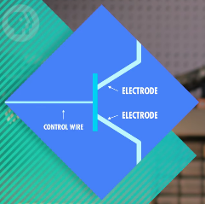
INPUT OUTPUT
1 1
0 0

>> NOT/INV

Cette fois, la sortie est placée à la fin du premier électrode et non à la fin du second. Lorsqu’on applique de l’électricité au fil de commande, le courant circule jusqu’à la terre et la sortie ne reçoit rien. Au contraire, si l’on applique pas d’électricité au fil de commande, le courant ne circule plus à travers le transistor et la sortie est donc capable de recevoir du courant.

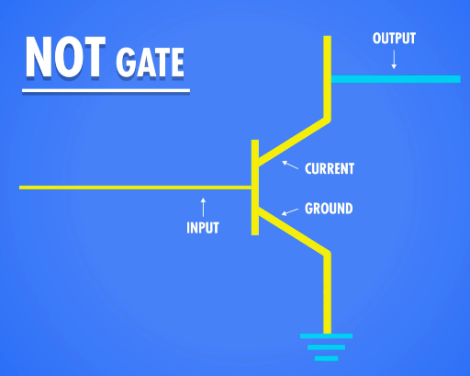
INPUT OUTPUT
1 0
0 1
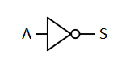

>> AND

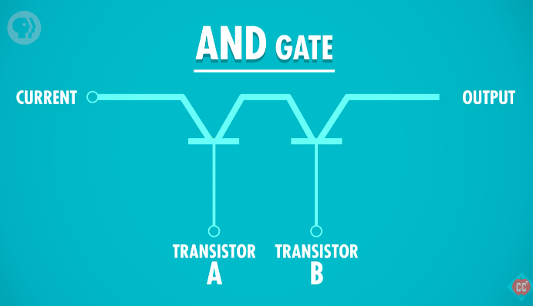
INPUT OUTPUT
0 0 0
0 1 0
1 0 0
1 1 1
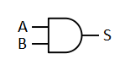

>> OR

